Итоги онлайн-опроса граждан по оценке работы по противодействию коррупции, проводимой в Территориальном органе Федеральной службы государственной статистики по Брянской области в 2015 году.

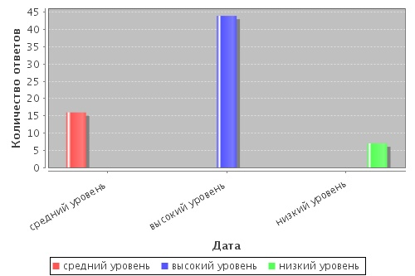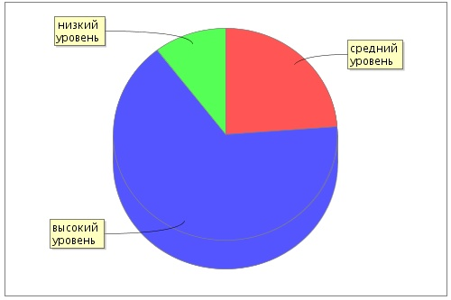
По состоянию на 12 часов 31 декабря 2015 года (опрос проводился с 01.05.2015г. по 31.12.2015г.) всего проголосовало 62 человека:
Высокий уровень | 40 чел. | 64, 5%
Средний уровень | 15 чел. | 24, 2%
Низкий уровень | 7 чел. | 11, 3 %

